IOAI 2025 ганцаарчилсан тэмцээний 1 дэх өдөр
Багийн ахлагчийн орчуулсан хувилбар

Багийн ахлагч орчуулга хийхшаардлагагүй байсан ч доорх маягтыг бөглөх ёстой.
Улс Эсвэл Бүс нутаг | Монгол
Багийн гишүүдийн тоо  （Багийн гишүүдийн тоогоор хувилна) | 8
Нийт хэдэн хуудас  (нүүр хуудас орсон) | 27

IOAI2025 Сайтын үе шат : Радар

Жич: Тэмцээнд эхлээд "нэгдээрэй". Дараа нь та өгөгдлийн багцыг /датасет/GPU-д холбож болно. Хэрэв тэмцээнд нэгдэхгүй бол Нөүтбүүк өгөгдлийн багцад хандах боломжгүй тул алдаа гарч болзошгүй.

1. Асуудлын тайлбар
Радар бол автомат жолоодлоготой машин зэрэг өргөн хэрэглээтэй утасгүй холбооны гол технологи юм. Энэ нь ихэвчлэн тодорхой дохиог дамжуулж, хүрээлэн буй орчны объектуудаас тусгалыг хүлээн авдаг антен ашигладаг . Эдгээр дохиог боловсруулснаар систем нь зорилтот объектын өнцгийн чиглэл, зай, хурдыг тодорхойлдог.
Бодит хэрэглээний программуудад хүрээлэн буй орчны зорилтот бус буюу объектуудын дуу чимээ, тусгал зэргээс шалтгаалан радарын дохиог боловсруулахад бэрхшээлтэй байдаг. Жишээлбэл, явган зорчигчдыг илрүүлэх гэж оролдох үед радар нь мод эсвэл бусад хойно нь байгаа объектоос тусгалыг хүлээн авч, нарийвчлалбуурдаг . Таны даалгавар бол хиймэл оюун ухаан ашиглан радарын хүлээн авсан дохиог шинжилж, байрлал бүрт хүн байгаа эсэхийг тодорхойлох явдал юм.
Энэ даалгавартбашин доторх радарын туршилтын өгөгдлийн багцыг өгдөгдөх бөгөөд таны зорилго бол радарын семантик сегментчиллийг гүйцэтгэдэг загвар боловсруулах явдал юм .

2. Өгөгдлийн багц
Радарыг тойрсон объектуудыг хэмжихийн тулд дараах үндсэн параметрүүдийг ашиглана.
- Хүрээ : Радар ба объектын хоорондох шулуун шугамын зай.
- Азимут : Радар ба объектын хоорондох хэвтээ өнцөг (зүүнээс баруун тийш).
- Өндөр : Радартай харьцуулахад объектын босоо өнцөг (дээш эсвэл доош).
- Хурд : Объект радар руу чиглэсэн эсвэл түүнээс холдох хурд.
Радарын өгөгдлийг хэд хэдэн дулааны зураглал (heatmap) болгон боловсруулдаг бөгөөд тус бүр нь хүлээн авсан дохионы хүчийг янз бүрийн байрлал, чиглэлд кодчилдог.Үүнд:
- Статик дулааны зураг (heatmap) нь хөдөлгөөнгүй объектуудын тусгалыг онцолж өгдөг .
- Динамик дулааны зураг (heatmap) нь хөдөлж буй объектуудаас үүссэн өөрчлөлтийг онцолж өгдөг .
Тодорхой байршилд ямар нэг объект байхгүй үед дохио нь ихэвчлэн арын чимээ шуугианаас бүрдэх бөгөөд сул харагддаг. Харин объектын тусгал нь дохионы эрчмийг нэмэгдүүлж, объектыг илрүүлэх боломжийг олгодог.
Жишээлбэл, статик муж-азимутын дулааны зураг нь ерөнхийдөө хөдөлгөөнгүй объектын зай ( хүрээ ) ба хэвтээ өнцгийн ( азимут ) дохионы хүчийг илэрхийлдэг.
.mat.pt файлд байгаа жишээ өгөгдөл нь 7 x 50 x 181 хэмжээстэй тензор хэлбэртэй байна: Өөрөөр хэлбэл 50х181 буюу 9049 урттай нэг хэмжээст хүснэгт болгосон байгаа. Уг нэг хэмжээст болгож байгаа код нь baseline дотор байгааг анхааран уу.
- 7 нь дулааны зургийн тоо (6 дулааны зураг + 1 семантик шошгоны зураг),
- 50 нь хүрээний утгыг (зай) илэрхийлнэ.
- 181 нь хэвтээ ба босоо хавтгайд -90°-аас +90° хүртэлх өнцгийг хамарсан өнцгийн эсвэл хурдны утгыг илэрхийлнэ. Харагдах байдлыг хангахын тулд хурдны утгыг -90°-аас +90° хоорондох утга руу хөрвүүлсэн гэж ойлгож болно.
- дулааны зураглалын эрчмийн утга буюу хүлээн авсан дохионы хүчийг [0, 1] интервалд нормчилсон.
6 дулааны зураг дараах байдлаар бүтэцлэгдсэн байна.
- Индекс 0 : Статик муж-азимутын дулааны зураг
- Индекс 1 : Динамик муж-азимутын дулааны зураг
- Индекс 2 : Статик хүрээ-өндөрийн дулааны зураг
- Индекс 3 : Динамик хүрээ-өндөрийн дулааны зураг
- Индекс 4 : Статик хүрээ-хурдны дулааны зураг
- Индекс 5 : Динамик хүрээ-хурдны дулааны зураг
Дулааны зураг дээрх бүх утгыг нормалчилсан тул өөр нэгж хөрвүүлэх шаардлагагүй.
Индекс 6 дээрх газрын зураг нь муж-азимутын форматаар хадгалагдсан семантик шошгоны зураглал юм.
- -1 : Суурь буюу background (зорилтот объект байхгүй)
- 0 : Чемодан
- 1 : Сандал
- 2 : Хүн
- 3 : Хана
Доор train_set дэх 1.mat.pt-ийг дүрслэн үзүүлэв:
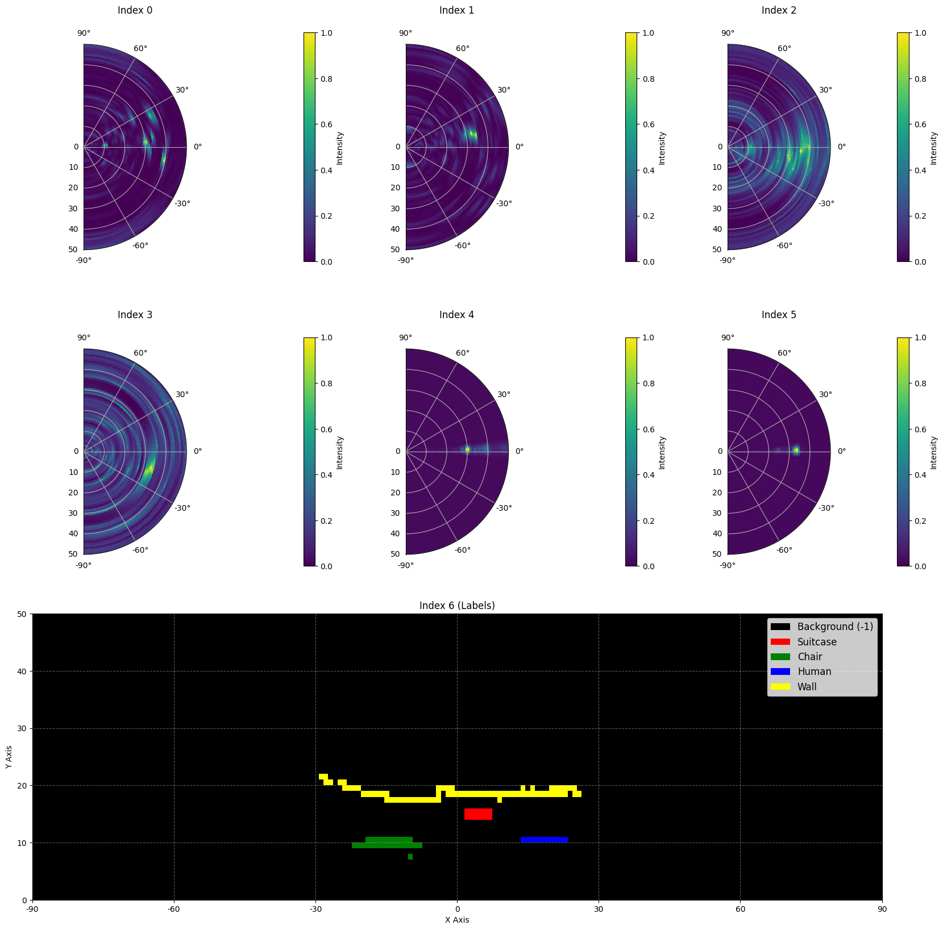
Өгөгдлийн багцаас авсан жишээ:
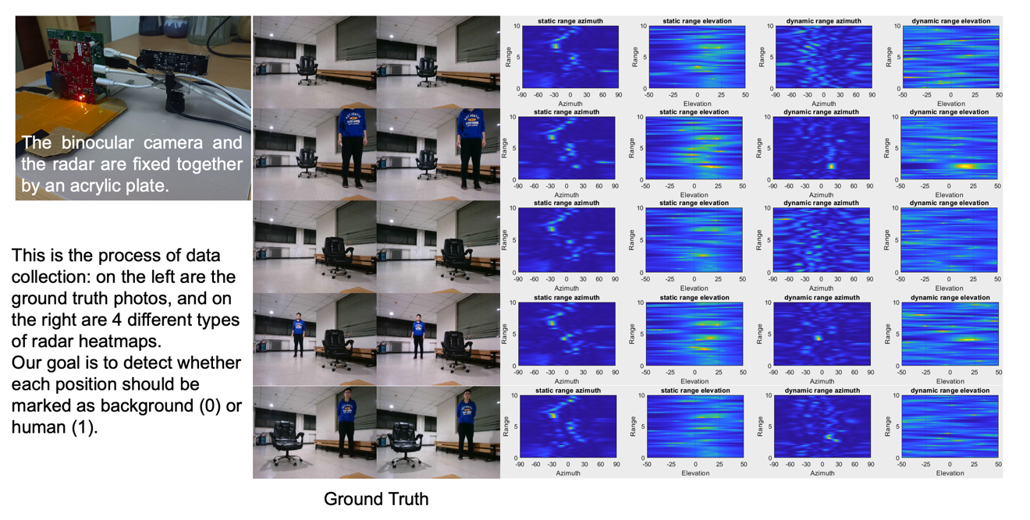

Өгөгдлийн бүрдэл: Сургалтын өгөгдөлд (training set) 1800 дээж, баталгаажуулалтын өгөгдөлд (validation set)500 дээж, туршилтын өгөгдөлд (test set)500 дээжбайгаа .

3. Даалгавар
Таны даалгавар бол эхний зургаан дулааны зураглалыг (0-ээс 5 хүртэлх индекс) оролт болгон авч, семантик шошгоны зургийг (индекс 6) гаралт болгон таамаглах загварыг боловсруулах явдал юм. Зорилго нь радарын хүрээнд байгаа байрлал тус бүр дэх зорилтот объектыг ( -1 -ээс 3 ) тодорхойлох юм.
- Оролт : 6х50х181 хэлбэртэй тензор, зургаан радарын дулааны зураглал (heatmap).
- Гаралт : Зорилтот семантик шошгоны газрын зургийг харуулсан 50x181 хэлбэртэй тензор.

4. Илгээх
Илгээх файлын нэр submission.ipynbбайна . Гаралтын файлаа "submission.zip" нэртэй зип файл баталгаажуулалтын файлын таамгийг submission_val.csv тестийн файлын таамгийг , submission_test.csv гэсэн нэртэй оруулна.
Тайлбар: Гаралтын хүснэгт нь толгойтой байх ёстой, ба дараах хүснэгтэд зөвхөн жишээг харуулав.
файлын нэр | пиксел_0 | пиксел_1 | ... | pixel_9049
1.mat.pt | -1 | -1 | ... | -1
... | ... | ... | ... | ...

5. Оноо
Оноо нь зөвхөн lebel таних нарийвчлал accuracy-д суурилна . Зорилтот объектуудыг тодорхойлох нь суурь буюу background-ыг тодорхойлохоос илүү оноотой байна.

Онооны шалгуур:
- Зөв тодорхойлсон суурь background пиксел бүр 1 оноо .
- Зөв тодорхойлсон суурь background пиксел бүр 50 оноо .
- Эцсийн оноог боломжит дээд оноотой харьцуулж 0-1 оноо болгон нормалчилна .

Томъёо:
$$Score=\frac{\left|C_{0,correct}\right|×1+\left|C_{1,correct}\right|×bonus}{\left|C_{0}\right|×1+\left|C_{1}\right|×bonus}$$
энд:
$$\begin{matrix}I & =\{1,2,…,50×181\} \\ C_{0} & =\{i∈I∣y_{i}=-1\} \\ C_{1} & =\{i∈I∣y_{i}≠-1\} \\ C_{0,correct} & =\{i∈C_{0}∣p_{i}=y_{i}\} \\ C_{1,correct} & =\{i∈C_{1}∣p_{i}=y_{i}\} \\ & \end{matrix}$$

Жишээ
3x3 хэмжээтэй дулааны зураглалын хувьд бодит өгөгдлийг дараах гэж үзье
$$\left[\begin{matrix}-1 & -1 & -1 \\ 1 & 2 & 3 \\ -1 & -1 & -1\end{matrix}\right]$$
Таны тодорхойлсон үр дүн
$$\left[\begin{matrix}-1 & 1 & -1 \\ -1 & 2 & -1 \\ -1 & 3 & -1\end{matrix}\right]$$
-1 , нэг зөв тодорхойлсон 2 байна . Таны оноо 4 + 50 = 54 оноо. Боломжит хамгийн дээд оноо нь 6 + 50 * 3 = 156, өөрөөр хэлбэл арын зургаан пиксел ба гурван дэвсгэр бус пикселийн оноо юм. Таны хэвийн оноо 54/156 = 0.346 байна.
$$Score=\frac{4×1+1×50}{6×1+3×50}=0.346$$

6. Baseline болон сургалтын багц (training set)
- baseline нь baseline.ipynb файлд байгаа
- сургалтын багц нь өгөгдлийн багцад байгаа

7. Шаардлага
- Илгээх дээд хязгаар: 15 удаа . Зөвхөн амжилттай илгээсэн (өөрөөр хэлбэл, тэргүүлэгчийн самбар А-д оноо авсан) илгээлт ньхязгаарт тооцогдоно.
- Тестийн орчинд таны код ихдээ 15 минутын дотор ажиллах ёстой . Гүйцэтгэх хугацаа 15 минутаас хэтэрвэл систем албадан зогсоож, "Хугацаа хэтэрсэн" эсвэл "Бүтэлгүйтсэн" гэсэн хариуг өгнө.
- Өгөгдөл болон загвар (model) илгээх: Энэ даалгаварт оролцогчид зөвхөн Notebook оруулах боломжтой ба өөрсдөө үүсгэсэн ямар ч холбогдсон (mounted) датасет эсвэл .pth файлыг оруулах боломжгүй . Эхлээд суулгасан датасетийг арилгахын тулд баруун дээд буланг шалгана уу.
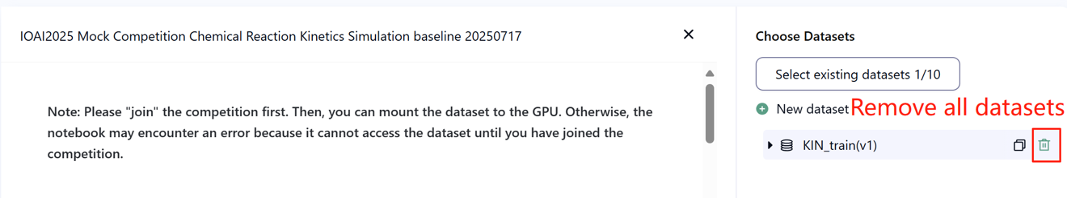
- Сүлжээ: Газар дээрх шатанд туршилтын машин интернетэд холбогдож чадахгүй байна. Өөрөөр хэлбэл, 'pip', 'conda' гэх мэт командуудыг татаж авах эсвэл API дуудах боломжгүй байна.
- Урьдчилан сургасан загвар: Сүлжээний холболт, татаж авахгүйгээр зөв импортлох боломжтой бол урьдчилан сургасан аливаа загварыг ашиглаж болно. Энэ мессеж нь Bohrium багцуудыг суулгахдаа Python image дотор байгаа урьдчилан бэлтгэгдсэн бүх загварыг оруулахгүй байх баталгаа өгөхгүй гэсэн үг бөгөөд хэрэв танд хэрэгтэй заримыг нь олвол та тэдгээрийг ашиглаж болно.

8. Урьдчилан сэргийлэх арга хэмжээ
- Аль оноо нь үр дүнтэй вэ: Оролцогчид оноо өгөхдөө 2 хүртэлх үр дүнг сонгох боломжтой (√ - сонгосон， □ - сонгогдоогүй). Энэ даалгаврыг нэгтгэхээс өмнөх оноог сонгосон хоёр бүтээлийн тэргүүлэгчдийн B самбарын өндөр оноогоор тодорхойлно. Оноо тооцох бусад тохиолдлууд: Хавсралтаас ганцаарчилсан тэмцээн ба GAITE-д зориулсан платформын механизм ба хязгаарлалтыг үзнэ үү .

- Тодорхой бус байдлыг хэрхэн шийдвэрлэх вэ: Даалгаврын тодорхойлолт болон сургалтын багц, баталгаажуулалтын багц болон тестийн багц хооронд зөрчил гарвал эхлээд өгөгдлийн багцыг хүндэтгэх бөгөөд тэмцээний үеэр өгөгдлийн багцыг өөрчлөхгүй.
- Тэмцээнд оролцогчид зөвхөн тэргүүлэгчдийн самбарын А-д хандах боломжтой бөгөөд тэргүүлэгчдийн самбар В-д хандах боломжгүй. Эцсийн оноог зөвхөн тэргүүлэгчдийн самбар В-ийн оноонд үндэслэн тооцно.
- Шинжлэх ухааны хорооны энэ даалгаврын хамгийн өндөр оноо нь тэргүүлэгчдийн B самбарт 0.90 байна, энэ оноог оноо нэгтгэхэд ашигладаг.
- Шинжлэх ухааны хорооны энэ даалгаврын үндсэн оноо нь тэргүүлэгчдийн B самбарт 0.67 байна, энэ оноог оноо нэгтгэхэд ашигладаг.

IOAI2025 Сайтын үе шат : Тахиа тоолох асуудал

Жич: Тэмцээнд эхлээд "нэгдээрэй". Дараа нь та өгөгдлийн багцыг GPU-д холбож болно. Үгүй бол Notebook таныг тэмцээнд оролцох хүртэл өгөгдлийн багцад хандах боломжгүй тул алдаа гарч болзошгүй.

1. Асуудлын тайлбар
Silkie тахианы фермерүүдтэй хамтран ажилладаг хиймэл оюун ухааны судалгааны багийн ахлагчийн хувьд та уламжлалт чөлөөт тариалангийн чухал сорилтыг шийдвэрлэх үүрэгтэй. Өвчний дэгдэлт, махчин амьтдын довтолгоо зэрэг хүчин зүйлүүд нь эдгээр тахианы богино хугацаанд амьд үлдэхэд ихээхэн нөлөөлдөг тул тахиаг үнэн зөв тоолох нь фермерүүд болон даатгалын компаниудын хувьд маш чухал юм. Даатгалын газар тариалангийн эрсдэлийг бууруулахад тусалдаг ч нэхэмжлэлийн процесс нь тахианы хорогдлын нарийн тооцоог шаарддаг. Танай фермерүүд илүү нарийвчлалтай, автоматжуулсан тоолох системийг боловсруулахад тусламж хүсч танай багт хандсан. Танай судалгааны багийн өмнө тулгамдаж буй асуудал бол фермийн менежмент болон даатгалын үйл явцыг дэмжих найдвартай тооллогыг өгөх тооцооллын арга техникийг ашиглан Silkie тахиа тоолох оновчтой загвар гаргах явдал юм.
Танай баг Silkie тахианы зурагт зориулж урьдчилан бэлтгэгдсэн онцлог задлагчийг(pretrained feature extractor) ашиглах боломжтой боловч тоолох бүрэн шийдлийг бий болгохын тулд нягтралын тооцооллын декодлогчийг зохион бүтээх, сургах шаардлагатай болно. Таны даалгавар бол фермерүүд болон даатгалын компаниудын найдаж болох тахианы тооллогыг үнэн зөв гаргахын тулд үр дүнтэй декодчилогч архитектур, сургалтын стратеги боловсруулах замаар энэхүү суурь дээр тулгуурлах явдал юм.
Доорх зурагт өгөгдлийн багц дахь зураг, түүнчлэн суурь загвараар үүсгэгдсэн харгалзах жинхэнэ нягтын тархалт болон урьдчилан тооцоолсон нягтын тархалтыг харуулав. Нийт нягтыг (бүх талбайн нягтын нийлбэр) шошготой байна.
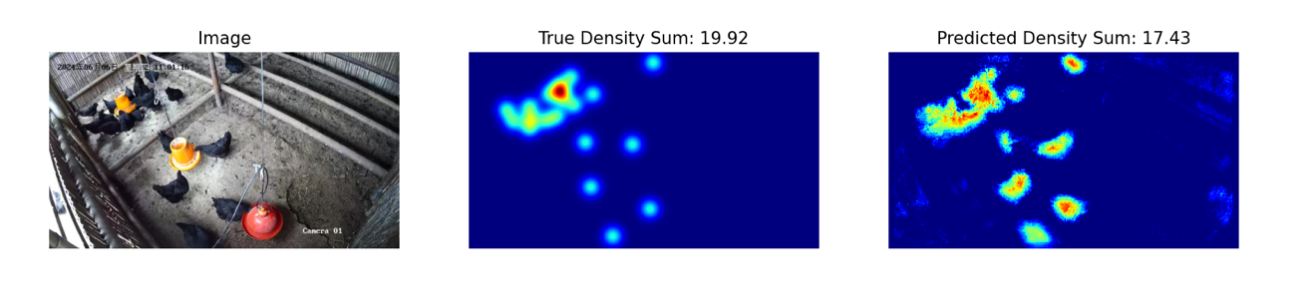

2. Өгөгдлийн багц
Өгөгдсөн Silkie тахианы зургийн мэдээллийн багцын бүтэц дараах байдалтай байна.
өгөгдлийн багц/
├── галт тэрэг/
│ └── Онцлогууд бүхий өгөгдлийн багц:
│ ├── `зураг`: RGB сувгууд (3x720x1280) `PIL.Image`
│ └density: Дүрсийн хоёр хэмжээст хүснэгт: 180x320
└── base.pth (Урьдчилан сургасан загвар)
os.environ.get("DATA_PATH")/
├── test_a/
│ └── Онцлогтой өгөгдлийн багц:
│ └─── `зураг`: RGB сувгууд (3x720x1280) `PIL.Image`
└── test_b/
└── өгөгдлийн багц:
└── `зураг`: RGB сувгууд (3x720x1280) `PIL.Image`
(1) Сургалтын багцын байршил: өгөгдлийн багц , энэ хавтсанд байгаа файлуудыг загварыг fine tune хийхэд ашиглана. Энэ нь сургалтын фолдер агуулсан бөгөөд 100 зураг, тэдгээрийн харгалзах нягтын зураг бүхий мэдээллийн багцыг хадгалдаг.
(2) Баталгаажуулалтын багц (тест_а) ба Туршилтын багц (тест_б): Эдгээрийг тэргүүлэгчдийн самбар А болон тэргүүлэгчдийн самбар B дээрх оноог үнэлэхэд ашиглана. Тэд оролцогчдод нэвтрэх боломжгүй болно. Зөвхөн В тестийн багцад авсан оноог эцсийн оноонд ашиглана.
(3) Өгөгдлийн багцын хэмжээ:
- Сургалтын багц: 100 зураг.
- Баталгаажуулах багц: 100 зураг.
- Туршилтын багц: 100 зураг.
(4) Баталгаажуулалтын багц (тест_а) болон Туршилтын багц (тест_б) харагдахгүй байна.
(5) Тооцооллын нөөцийн хязгаараас шалтгаалан сургалтын нягтралын зураглалыг $1×180×320$. Гаралтын нягтын зургийг дүрс бүхий 2 хэмжээст бодит тооны матрицаар харж болохыг $180×320$анхаарна уу , бүх матрицын утгуудын нийлбэр нь тахианы тоо юм.

3. Даалгавар
Таны даалгавар бол нягтралын зураглалыг урьдчилан таамаглахын тулд сургалтын өгөгдлийг ашиглан өөрийн загвараа сургах явдал бөгөөд ингэснээр тахиа тоолох зорилготой юм.
Та өгөгдсөн урьдчилан сургасан загварыг өргөтгөж, оновчтой болгож, тооллогын нарийвчлалыг сайжруулах боломжтой. Урьдчилан сургасан загвар base.pth нь зөвхөн загварын эхний дөрвөн давхаргын жинг агуулдаг (онцлогыг задлах загвар) бөгөөд үндсэн кодын load_pretrained_weights_partial функцийг эдгээр хэсэгчилсэн жинг таны загварт ачаалахад ашиглаж болно. Та нягтын декодер Нягт үүсгэж болно Декодер хийж , үүнийг урьдчилан бэлтгэгдсэн онцлог задлах модультай нэгтгэж, өгөгдлийг урьдчилан таамаглах бүрэн загварыг бий болгоно.
class DensityDecoder(nn.Module):
def __init__(self):
#################################################
Таны код энд байна
#################################################
def forward(self, x):
#################################################
# Your code here
###############################################
буцах x
Мөн та бидний өгсөн урьдчилан бэлтгэсэн загваргүйгээр өөрийн загвараа бүтээх боломжтой.
Энэ даалгавар нь хиймэл дагуулын цаг агаарын урьдчилсан мэдээний үргэлжлэл юм. Сануулахад, UNET нь ямар ч функциональ инженерчлэлгүйгээр GPU санах ойг бүрэн дүүрэн болгоход хялбар байдаг. Дараа нь GPU санах ойн алдааны мэдэгдлийг мэдээлэх болно.
Ердийн оноо авахын тулд дараах дүрмийг баримтална уу:
(1) Таны загвар урьдчилан тооцоолсон нягтын зургийг гаргах ёстой.
(2) Тооцоолох нөөцийн хязгаараас шалтгаалан таны гаралтын нягтын газрын зургийг $180×320$. Энэ нь мөн галт тэрэгний мэдээллийн багцад заасан зорилтот нягтын газрын зургийн хэлбэр юм.

4. Илгээх
Дараах бүрэлдэхүүн хэсгүүдийг агуулсан submission.ipynb хаягийг оруулна уу :
（1） Сургалтын дүрэм
- Бүрэн сургалтын шугамыг оруулна уу.
（2） Үнэлгээний код
- Баталгаажуулах багц болон туршилтын багц дээр загвараа үнэл. лавлана уу baseline.ipynb нууц DATA_PATH ашиглан эдгээр өгөгдлийн багцад хэрхэн хандах талаар.
- Гаралтыг submission.npz гэж хадгалах ёстой . Энэ нь pred_a болон pred_b хоёр массив агуулсан хүчинтэй npz файл байх ёстой бөгөөд тус бүр нь хэлбэртэй байх ёстой. 100x1x180x320 (Үнэлгээний скрипт нь мөн дараах хэлбэртэй таамаглалыг хүлээн авна. 100x180x320 , хэрэв та сувгийн хэмжээсийг шахахаар шийдсэн бол).
- Заасан хэмжээтэй тэнцээгүй үр дүнг хүчингүйд тооцож, үнэлгээний оноо 0 болно.
- Нягтын зургийн элемент бүр тэгээс багагүй байх ёстой , эс тэгвээс үнэлгээний оноо тэг болно.

5. Оноо e
Та загварынхаа дундаж харьцангуй алдаан дээр үндэслэн оноо авах болно. Харьцангуй алдааг дараахь байдлаар тодорхойлно.
$$\text{Relative Error=}\frac{\left|y_{i}-{\hat{y}}_{i}\right|}{\left|y_{i}\right|}$$
энд $y_{i}$i-р дээжийн жинхэнэ нийт нягт ба ${\hat{y}}_{i}$i-р дээжийн урьдчилан таамагласан нийт нягт.
Таны дундаж харьцангуй алдаан дээр үндэслэн хэвийн болгохын өмнөх эцсийн оноог дараах байдлаар тооцно.
$$\text{Score=exp}\left(-\frac{1}{n}\sum_{i=1}^{n}{\frac{\left|y_{i}-{\hat{y}}_{i}\right|}{y_{i}}}\right)$$

6. Суурь ба сургалтын багц
Суурь шугам нь үндсэн шугамд байна.ipynb .
Сургалтын багц нь сургалтын багцад байна .

7. Шаардлага
- Илгээх дээд хязгаар: 15 удаа . Зөвхөн амжилттай илгээсэн (өөрөөр хэлбэл, тэргүүлэгчийн самбар А-д оноо авсан) илгээлтийн хязгаарт тооцогдох болно.
- 15 минутын дотор ажиллуулна . Гүйцэтгэх хугацаа 15 минутаас хэтэрвэл систем албадан зогсоож, "Хугацаа хэтэрсэн" эсвэл "Бүтэлгүйтсэн" гэсэн хариуг өгнө.
- Өгөгдөл болон загвар илгээх: Энэ даалгаварт оролцогчид зөвхөн дэвтэр оруулах боломжтой бөгөөд өөрсдөө үүсгэсэн ямар ч холбогдсон датасет эсвэл .pth файлыг оруулах боломжгүй . Эхлээд суулгасан датасетийг арилгахын тулд босоо буланг шалгана уу.

- Сүлжээ: Газар дээрх үе шатанд туршилтын машин интернетэд холбогдож чадахгүй байна. Өөрөөр хэлбэл, 'pip', 'conda' гэх мэт командуудыг татаж авах эсвэл API дуудах гэж оролдох нь ажиллахгүй болно.
- base.pth дээр өгсөн урьдчилан бэлтгэсэн жинг ашиглаж болох ч энэ нь заавал байх албагүй.
- Сүлжээний холболт, татаж авахгүйгээр зөв импортлох боломжтой бол урьдчилан бэлтгэсэн өөр ямар ч загварыг энэ ажилд ашиглаж болно. Энэ мессеж нь Bohrium багцуудыг суулгахдаа Python зураг дээрх урьдчилан бэлтгэгдсэн бүх загварыг оруулахгүй байх баталгаа өгөхгүй гэсэн үг бөгөөд хэрэв танд хэрэгтэй заримыг нь олвол та тэдгээрийг ашиглаж болно.

8. Урьдчилан сэргийлэх арга хэмжээ
- Аль оноо нь үр дүнтэй вэ: Оролцогчид оноо өгөхдөө 2 хүртэлх үр дүнг сонгох боломжтой (√ - сонгосон， □ - сонгогдоогүй). Энэ даалгаврыг нэгтгэхээс өмнөх оноог сонгосон хоёр бүтээлийн тэргүүлэгчдийн B самбарын өндөр оноогоор тодорхойлно. Оноо тооцох бусад тохиолдлууд: Хавсралтаас ганцаарчилсан тэмцээн ба GAITE-д зориулсан платформын механизм ба хязгаарлалтыг үзнэ үү .

- Тодорхой бус байдлыг хэрхэн шийдвэрлэх вэ: Даалгаврын тодорхойлолт болон сургалтын багц, баталгаажуулалтын багц болон тестийн багц хооронд зөрчил гарвал эхлээд өгөгдлийн багцыг хүндэтгэх бөгөөд тэмцээний үеэр бүх өгөгдлийн багцыг өөрчлөхгүй.
- Тэмцээнд оролцогчид зөвхөн тэргүүлэгчдийн самбарын А-д хандах боломжтой бөгөөд тэргүүлэгчдийн самбар В-д хандах боломжгүй. Эцсийн оноог зөвхөн тэргүүлэгчдийн самбар В-ийн оноонд үндэслэн тооцно.
- Шинжлэх ухааны хорооны энэ даалгаварт өгсөн хамгийн өндөр оноо нь 0.89 бөгөөд энэ оноог оноо нэгтгэхэд ашигладаг.
- Энэхүү даалгаврын Шинжлэх ухааны хорооны суурь оноо нь 0.71 бөгөөд энэ оноог оноо нэгтгэхэд ашигладаг.

IOAI2025 Сайтын үе шат: Үзэл баримтлал

Жич: Тэмцээнд эхлээд "нэгдээрэй". Дараа нь та өгөгдлийн багцыг GPU-д холбож болно. Үгүй бол Notebook таныг тэмцээнд оролцох хүртэл өгөгдлийн багцад хандах боломжгүй тул алдаа гарч болзошгүй.

1. Асуудлын тайлбар
Concepts бол тоглогчид визуал дүрсээр дамжуулан санаа бодлоо солилцдог үг таах тоглоом юм. Сэтгэгдэл өгөгч , таамаглагч гэсэн хоёр дүр байдаг . Тус бүр нь мэдэгдэж буй тайлбар бүхий визуал дүрсний хуваалцсан багцыг хоёр тоглогч хоёуланд нь ашиглах боломжтой. Энд зарим жишээ дүрс байна:

Clue-Giver эхлээд үг эсвэл хэллэг болох нууцыг сонгоод дараа нь хуваалцсан багцаас дараалсан дараалсан дүрсийг зааж өгснөөр энэ тухай зөвлөгөө өгдөг — ярих, бичихийг хориглоно.
Сануулга дахь дүрсүүдийн дараалал нь утга учиртай:
- Эхний дүрс нь ихэвчлэн нууцын гол санааг илэрхийлдэг.
- Дараагийн дүрсүүд нь үндсэн ойлголтыг тодруулах эсвэл боловсруулахад туслах контекстийг өгдөг.

Жишээ 1
Дараах зөвлөмжийг гал түймэртэй тэмцэх ажил хийдэг газар , өөрөөр хэлбэл галын станц гэж тайлбарлаж болно .

Хэрэв дүрсний дарааллыг урвуу болговол оронд нь гал сөнөөгчийг зааж , байшинд гал унтраах ажлыг санал болгож болно :


Жишээ 2
Дүрс нь контекстээсээ хамааран өөр өөр утгатай байж болно. Жишээлбэл, зүрхний дүрс нь эмч нарын зүрхийг сонсоход ашигладаг хэрэгсэл болох чагнуурыг санал болгож буй дараах зөвлөмжид гарч ирж болно .

зомби руу чиглэж байгаа, үхсэн, амьд байгаа зохиомол дүрийг илтгэсэн сануулгад гарч ирж болно :


Home-Stage дээр оролцогчид дараалсан зөвлөмж дээр үндэслэн үр дүнг урьдчилан таамаглах AI программыг боловсруулсан. Хөгжилтэй байна. Гэсэн хэдий ч таны найз
"Таамаглах нь амархан, гэхдээ та сайн санаа өгөх AI системийг хийж чадах уу?"
Үнэн хэрэгтээ тэд таныг өөр AI систем таны түлхүүр үгийг тааж чадахуйц сайн санаа өгөх AI системийг хийж чадах эсэхийг шалгахыг уриалав!
Сорилтыг илүү сонирхолтой болгохын тулд бид одоо ердийн Concept тоглоомыг тоглодог. Сануулахад, бидний өмнөх Concept тоглоомыг хялбаршуулсан тул сэжүүр нь зөвхөн нэг дараалсан тэмдэглэгээнээс бүрдэх боломжтой байв.
Одоо та 4 хүртэлх тооны дараалал бүхий тэмдэглэгээг өгч болно !
Үүний тусламжтайгаар бид нарийн төвөгтэй санааг илүү сайн илэрхийлж чадна. Самурайг тайлбарлахын тулд 3 дараалсан тэмдэглэгээг ашигладаг дараах зүйлийг авч үзье .
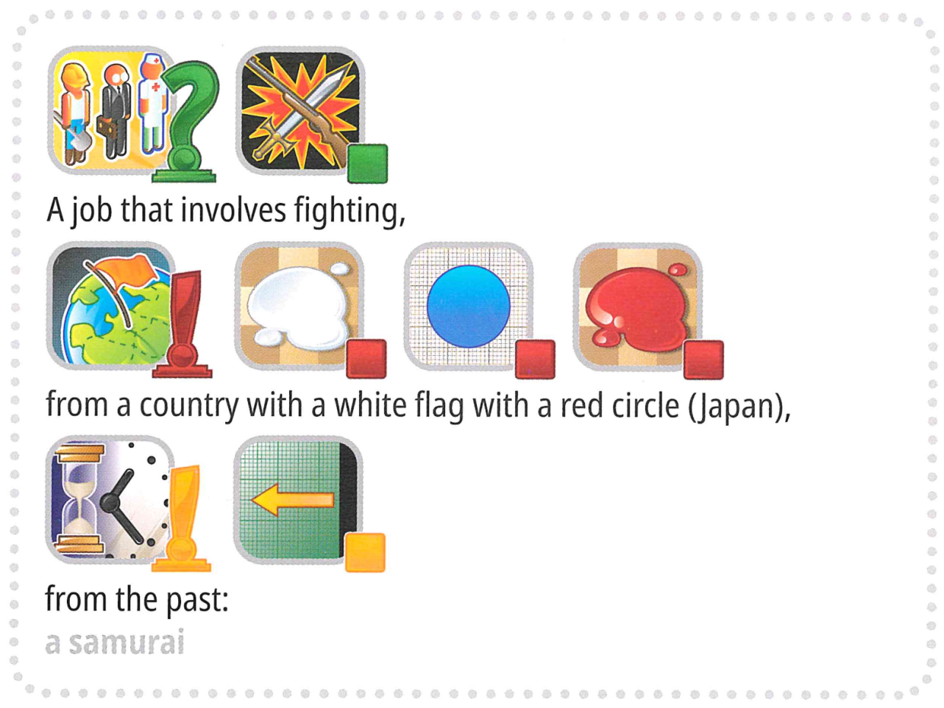
Гэхдээ хүлээгээрэй, илүү олон зүйл байна. Сорилтыг илүү сонирхолтой болгохын тулд "Олон улсын олимпиад" гэх мэт ойлголтын тоглоомд байдаггүй зарим түлхүүр үгсийг тоглоомд оруулах болно.
Та сорилтод бэлэн байна уу?

Хиймэл оюун ухаанаар ажилладаг шинэ формат:
Бид хүний таамаглагчийг AI таамаглагчаар сольсон . Тоглоомыг хялбаршуулахын тулд:
- Зорилтот үг ( шошго ) нь урьдчилан тодорхойлсон багцаас үргэлж сонгогдоно ( s ) .
- 118 нэр дэвшигчийн тэмдэглэгээний тогтсон багцаас сонгосон тэмдэглэгээний дараалал байх ёстой .
Нэр томьёо
Тодорхой, тууштай байдлыг хангахын тулд бид бүх материалд гол нэр томъёог стандартчилж байна.
- шошго : Тодорхойлогдох зорилтот хариулт (эсвэл "нууц").
- сонголт s : Бүх хүчинтэй шошго сонгогдсон урьдчилан тодорхойлсон нэр дэвшигчийн багц .
- маркер : Үзэл баримтлалыг илэрхийлэх дүрс, текстийн тайлбарын хамт.
- Санамж : Шошгыг танихад туслах зорилгоор хиймэл оюун ухаан таагчдад өгсөн тэмдэглэгээний дараалал .
AI таамаглагчид үүнийг танихад нь туслах шошго тус бүрд зөвлөгөө өгөх явдал юм . Жишээлбэл, зорилтот шошго нь "микрофон" байх үед таны програм дараах дөрвөн зөвлөмжийн дарааллыг үүсгэж болно:
- Санамж 1 :
["Объект-Хайрцаг", "Цахим-Тооцоолол", "Ам-амт", "Чих-Дуу-Сонсох", "Багаж барих"]
- Санамж 2 :
["Хөгжим-Дуу", "Телевизийн-хөтөлбөр-шоу", "Ажил-Мэргэжил", "Ашиглах - Үйлдэл - Үйлдэл-Товч"]
- Зөвлөгөө 3 :
["Хар", "Металл", "Хуванцар-Резин", "Цилиндр", "Тойрог-цагираг"]
- Санамж 4 :
["Гар-Гар-Хуруу", "Жаргалтай-Эерэг", "Илэрхийлэл - Ишлэл-Ярилцах-Үг", "Амьдрал-Зүрх-Хайр"]
Тайлбар : Дээрх жишээ нь зөвхөн тайлбарлах зорилготой. Програм нь ID-н жагсаалтыг үүсгэх ёстой боловч мөр биш; `3-ыг хоёуланг нь үзнэ үү. Даалгавар` ба үндсэн үзүүлэлт.

2. Өгөгдлийн багц
Өгөгдсөн мэдээллийн багцын бүтэц дараах байдалтай байна.
өгөгдлийн багц/
├── галт тэрэг/
│ └── Huggingface датасет
└── hint_descriptions/
└── Huggingface мэдээллийн багц
os.environ.get("DATA_PATH")/
──a
/ ── test
│ └── Тэврэх нүүр өгөгдлийн багц
└── test_b/
└── Тэврэх царайны датасет
- Сургалтын багц: Энэ хавтсанд байгаа файлуудыг загварын сургалтанд ашигладаг. Үүнд:
  - train/ : Нэг хуваасан "галт тэрэг" бүхий huggingface мэдээллийн багц , 30 жишээтэй, тус бүр нь:
    - шошго : мөр - зорилтот түлхүүр үг/хариулт
    - сонголтууд : мөрүүдийн дараалал - 100 боломжит сонголтын жагсаалт
  - hint_descriptions/ : Ганц хуваагдсан "галт тэрэг" бүхий huggingface датасет , 118 тэмдэглэгээ ба тэдгээрийн тайлбартай:
    - ID : int64 - тэмдэглэгээ бүрийн өвөрмөц танигч
    - Тайлбар : string - тэмдэглэгээ юуг илэрхийлж байгааг текстэн тайлбар
    - зураг : Зураг - тэмдэглэгээний дүрслэл
- Туршилтын багц: os.environ.get("DATA_PATH")/test/ хаягаар байрлана . Эдгээрийг боловсруулах явцад хандах боломжгүй бөгөөд зөвхөн үнэлгээний орчинд ашиглах боломжтой болно:
  - test_a/ : Тэргүүлэгчдийн самбарын үнэлгээний 150 жишээг агуулсан нэг хуваах "тест" бүхий huggingface датасет.
  - test_b/ : Төгсгөлийн онооны 150 жишээг агуулсан нэг хуваах
"тест" бүхий huggingface датасет. Туршилтын өгөгдлийн багц нь сургалтын багцтай ижил бүтэцтэй ( шошго болон сонголтын талбарууд).

3. Даалгавар
AI таамаглагчид үүнийг танихад нь туслах шошго тус бүрд зөвлөгөө өгөх явдал юм . Та хоёр оролтыг агуулсан програмыг боловсруулах шаардлагатай:
- Мөр шошго ( таны нууц шошго )
- Сонголтуудын жагсаалт (таасан хүний 100 нэр дэвшигчийн сонголт)
Шошго нь сонголтуудын нэг байх нь баталгаатай .
Нэмж дурдахад хөтөлбөр нь урьдчилан тодорхойлсон нэр дэвшигчийн тэмдэглэгээг ашиглах болно .
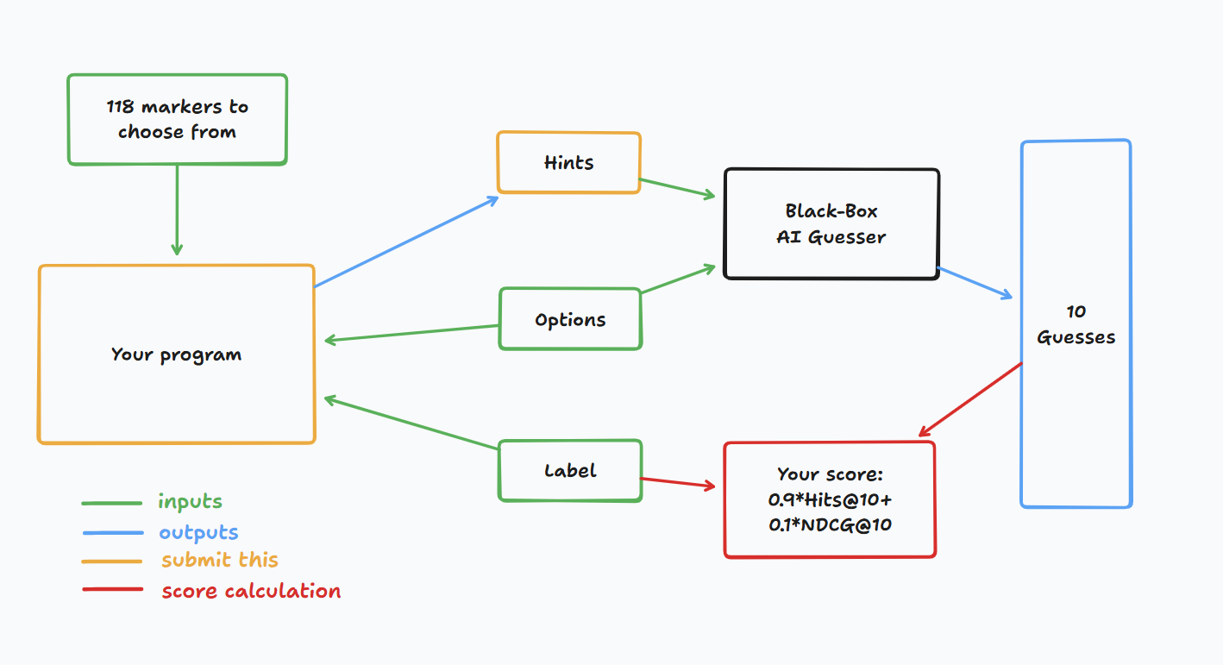
шошго тус бүрийн зөвлөмжийг (өөрөөр хэлбэл тэмдэглэгээний дарааллыг) төлөөлөх жагсаалтыг буцаана . Тодруулбал:
- Буцаагдсан жагсаалт нь 4-өөс илүүгүй дараалал агуулсан байх ёстой.
- 8 хүртэлх бүхэл тоо агуулж болно .
- Бүхэл тоо бүр нь сэжүүр дэх тэмдэглэгээний ID-г илэрхийлнэ.
Дараа нь таны зөвлөмжийг хар хайрцагны хиймэл оюун ухаан таах хүнд өгөх болно. Хар хайрцагны хиймэл оюун ухаан таагч таны зөвлөгөөнд үндэслэн нууц түлхүүр үгээ зөв тааж чадвал та оноо авах болно.

4. Илгээх
clues_a.jsonl болон clues_b.jsonl , a болон b тестийн багцыг тус тус агуулсан submission.zip үүсгэх тэмдэглэлийн дэвтэрийг json форматаар илгээнэ үү. Эдгээр файлуудыг хэрхэн үүсгэх болон jsonl файлуудын тодорхой бүтцийг үндсэн дэвтэрээс харна уу . Нэршил, бүтцийн дүрмийг дагаж мөрдөхөө мартуузай.
Уралдаанд оролцогчид загвар файлаа оруулж болно. Загварын файлуудыг илгээх тохиолдолд оролцогчид Bohrium платформ дээр харгалзах өгөгдлийн багц үүсгэх ёстой. Энэ ажилд зөвхөн нэг өгөгдлийн багц илгээх боломжтой бөгөөд хэмжээ нь 2 ГБ-аас хэтрэхгүй байх ёстой . Урьдчилан ачаалагдсан өгөгдлийн багц болон загваруудыг туршилтын машинд автоматаар суулгаж, илгээх явцад гар аргаар холбох шаардлагагүй болно.
Нэмж дурдахад оролцогчид өөрсдийн бүтээлийг боловсруулахад туслах зорилгоор илүү том хөндлөнгийн загвар ашиглахыг зөвшөөрдөг.

5. Оноо
Таны санааг хоёр хэмжүүрээр үнэлдэг:

Үзсэн @ 10
= 1 нууц үг нь AI-ийн эхний 10 таамаглалд багтсан бол 0.

NDCG@10 (Хэвийн хөнгөлөлттэй хуримтлагдсан ашиг)
Жагсаалтын дээгүүр гарч ирвэл зөв таамаглалыг нэмэгдүүлнэ.
Хэрэв нууц үг i зэрэгт байвал (1-д суурилсан):
$$\text{NDCG@10}=\frac{1}{\log_{2}(i+1)} \text{(1)}$$
Жишээ нь:
- 1 → 1.00 зэрэглэл
- 2-р зэрэглэл → ~0.63
- 4-р зэрэглэл → ~0.43
- 10-р зэрэглэл → ~0.29

Эцсийн оноо
Таны эцсийн оноо хоёулангийнх нь хослол байх болно, ялангуяа энэ нь 0.9 Hits@10 + 0.1 NDCG@10 байх болно.
Оноо гэдэг нь таамаглагч нууц түлхүүр үгийг зөв тааж чадвал та чухал оноо авна гэсэн үг, харин тааварлагч нууц түлхүүр үгийг өмнө нь таамаглаж чадвал илүү оноо өгнө.

6. Үндсэн ба Боломжит хэрэгслүүд
- Суурь шугам нь суурь.ipynb
- Сургалтын багц болон урьдчилан бэлтгэсэн загварууд сургалтын багцад байна

AI-Guesser API
Та AI-таагагчийг үнэлж, тоглох боломжтой. Таагчид хэрхэн хандах талаар дараах кодыг үзнэ үү. Сүлжээний доголдол гарч болзошгүй тул экспоненциал дахин оролдох логикийг хэрэгжүүлэхийг зөвлөж байна. Илүү дэлгэрэнгүй кодыг baseline.ipynb-ээс үзнэ үү.
таамаглагч_хариу = httpx.post( f" { API_URL } / таамаглах " , json = {
"санамж" : сэжүүр,
"сонголтууд" : сонголтууд
}, толгой хэсэг = {
"Зөвшөөрөл" : f"Bearer { SCORER_API_KEY } "
}, хугацаа дууссан = 60 ).json()
Анхаарах зүйл : AI-Guesser API нь дүгнэлт хийх машин дээр ажиллахгүй. Өөрөөр хэлбэл, илгээх дэвтэр дээрх api-г бүү дууд. Энэ нь зөвхөн таны загварыг орон нутагт баталгаажуулах/сургахад зориулагдсан болно. Та Bohrium датасетаар дамжуулан загварын жин, сургалтын өгөгдөл гэх мэтийг хавсаргаж болно. Шаардлагуудын хэсгийг үзнэ үү.

Байгаль орчин
Бид LLM дүгнэлт хийх, нарийн тааруулах зорилгоор vllm , sglang болон unsloth-г орчинд суулгасан. Нэмж дурдахад, бид
Bohrium платформ дахь сургалтын багцаар дамжуулан дараах тэврэлт нүүртэй загваруудад хандах боломжийг олгодог . HYPERLINK "https://ioai.bohrium.com/competitions/4031420542?tab=datasets" \h

Оруулсан загварууд
өгүүлбэр хувиргагчид / бүх-MiniLM-L6-v2
өгүүлбэр хувиргагчид/бүх-MiniLM-L12-v2
өгүүлбэр-transformers/all-mpnet-base-v2
өгүүлбэр-transformers/paraphrase-mpnet-base-v2
өгүүлбэр хувиргагчид/парафраз-MiniLM-L6-v2
intfloat/e5-жижиг
intfloat/e5-бааз
intfloat/e5-том
intfloat/e5-small-v2
intfloat/e5-base-v2
intfloat/e5-large-v2
intfloat/олон хэлээр-e5-small
intfloat/олон хэлний-e5-бааз
Alibaba-NLP/gte-modernbert-base
Snowflake/snowflake-arctic-embed-xs
Snowflake/snowflake-arctic-embed-s
Snowflake/snowflake-arctic-embed-m
Snowflake/snowflake-arctic-embed-m-long
Snowflake/snowflake-arctic-embed-l
BAAI/bge-large-en
BAAI/bge-base-en
BAAI/bge-small-en
BAAI/bge-large-en-v1.5
BAAI/bge-base-en-v1.5
BAAI/bge-small-en-v1.5
WhereIsAI/АНЭУ-Том-V1
mixedbread-ai/mxbai-embed-large-v1

Жижиг LLM
Qwen/Qwen3-0.6B
Qwen/Qwen2.5-0.5B
Qwen/Qwen2.5-0.5B-заав
unsloth/Qwen3-0.6B
facebook/opt-350м
facebook/opt-125м
Та эдгээр орон нутгийн загваруудыг хэрхэн амжилттай ачаалах талаар huggingface загваруудын зааварчилгаанаас лавлаж болно.

LLM прокси хандалт
Бид LLM прокси өгдөг. Прокси руу хэрхэн хандах талаар llm прокси зааварчилгаа. Танд 10 долларын зээлийн хязгаар байх болно гэдгийг анхаарна уу . Сануулахад, та хувийн API ашиглах, гадны ямар ч үйлчилгээнд нэвтрэх (үүнд huggingface), эсвэл ямар нэгэн үйлчилгээнд өөрийн жетон ашиглах эрхгүй.
Анхаарах зүйл : LLM проксид туршилтын машинууд дээр хандах боломжгүй. Хэрэв таны илгээсэн дэвтэр api руу залгахыг оролдвол энэ нь ажиллахгүй.

7. Шаардлага

Ерөнхий шаардлага
- Илгээх дээд хязгаар : 15 удаа . Зөвхөн амжилттай илгээсэн (өөрөөр хэлбэл, тэргүүлэгчийн самбар А-д оноо авсан) илгээлтийн хязгаарт тооцогдох болно.
- Туршилтын орчны хязгаарлалт : Туршилтын машин таны Notebook-г 10 минутын дотор ажиллуулна . Гүйцэтгэх хугацаа 10 минутаас хэтэрвэл систем албадан зогсоож, "Хугацаа хэтэрсэн" эсвэл "Бүтэлгүйтсэн" гэсэн хариуг өгнө.
- Өгөгдөл ба загвар илгээх : Энэ даалгаварт оролцогчид дэвтэр гаргаж, өөрсдөө үүсгэсэн 1 хавсаргасан өгөгдлийн багцыг оруулах боломжтой. Датасетийн нийт хэмжээ 2 ГБ-аас хэтрэхгүй байх ёстой. Өгөгдлийн багцыг дүгнэлт хийх машинд холбох шаардлагатай тул маш том өгөгдлийн багц хавсаргах нь туршилтын процессыг уртасгаж болзошгүйг анхааруулж байна. Хэдийгээр энэ үйл явц нь гүйцэтгэлийн хугацааны хязгаарт тооцогдохгүй ч таны илгээсэн материалыг харж, сонгоход илүү их хугацаа шаардагдах болно.
- Сүлжээ : Газар дээрх үе шатанд туршилтын машин интернетэд холбогдож чадахгүй байна. Өөрөөр хэлбэл, 'pip', 'conda' гэх мэт командуудыг татаж авах эсвэл API дуудах гэж оролдох нь ажиллахгүй болно. Энэ асуудлын хувьд туршилтын машинууд таамаглагч API эсвэл LLM прокси руу хандаж чадахгүй.

API хандалтын хязгаарлалт
Нийт тэмцээний туршид AI-guesser API-ийн 12,500 POST хүсэлтийг дуудаж болно.
- Хэрэв амжилттай болвол энэ нь {'таамаглаж байна': ['гал сөнөөгч', 'галын байцаагч', 'галын маршал', 'галын харуул', 'галын аюулгүй байдлын ажилтан', 'утаа харайлтын ажилтан', 'пиротехникч', 'гал хамгаалагч', 'тогооч', 'гал хамгаалагч', 'тогооч', '0 '' таамаглаж байна'} .
- Амжилтгүй бол энэ нь HTTPStatusError- ийг үүсгэж, {'detail': 'error message'} буцаана , эсвэл {'guesses': [], 'message': 'taaamalı үүсгэх боломжгүй'}-г буцаана .
- Ихэвчлэн эхнийх нь таны жетоны 12,500 хязгаараас хэтэрсэн, эсвэл 1 минутын дотор 1000 гаруй хүсэлт гаргахыг оролдсон, сүүлийнх нь таны сэжүүр 4 дарааллаас хэтэрсэн эсвэл 1 дарааллын 8 тэмдэглэгээнээс хэтэрсэнтэй холбоотой юм.
- Дэлгэрэнгүйг алдааны мессежээс үзнэ үү.
- 1000 хүсэлтэд 1-2 алдаа гарч болзошгүй бөгөөд "дахин оролдох" механизмыг baseline.ipynb -д өгсөн болно .

Анхааруулга
Шинжлэх ухааны хороо энэ асуудлын талаар ирүүлсэн дэвтэрт анхааралтай хяналт тавина. Туршилтын багцыг авахыг оролдох аливаа санаатай оролдлого нь таныг эрхээ хасуулна.

8. Урьдчилан сэргийлэх арга хэмжээ
- Аль оноо нь үр дүнтэй вэ: Оролцогчид оноо өгөхдөө 2 хүртэлх үр дүнг сонгох боломжтой (√ - сонгосон， □ - сонгогдоогүй). Энэ даалгаврыг нэгтгэхээс өмнөх оноог сонгосон хоёр бүтээлийн тэргүүлэгчдийн B самбарын өндөр оноогоор тодорхойлно. Оноо тооцох бусад тохиолдлууд: Хавсралтаас ганцаарчилсан тэмцээн ба GAITE-д зориулсан платформын механизм ба хязгаарлалтыг үзнэ үү .

- Тодорхой бус байдлыг хэрхэн шийдвэрлэх вэ: Даалгаврын тодорхойлолт болон сургалтын багц, баталгаажуулалтын багц болон тестийн багц хооронд зөрчил гарвал эхлээд өгөгдлийн багцыг хүндэтгэх бөгөөд тэмцээний үеэр өгөгдлийн багцыг өөрчлөхгүй.
- Тэмцээнд оролцогчид зөвхөн тэргүүлэгчдийн самбарын А-д хандах боломжтой бөгөөд тэргүүлэгчдийн самбар В-д хандах боломжгүй. Эцсийн оноог зөвхөн тэргүүлэгчдийн самбар В-ийн оноонд үндэслэн тооцно.
- Шинжлэх ухааны хорооны хамгийн өндөр оноо нь 0.54, оноог нэгтгэхэд ашигладаг.
- Шинжлэх ухааны хорооны энэ даалгаврын суурь оноо нь 0.20 бөгөөд энэ оноог оноо нэгтгэхэд ашигладаг.

<< ЭЦСИЙН ХУУДАС >>

<< ЭЦСИЙН ХУУДАС >>

